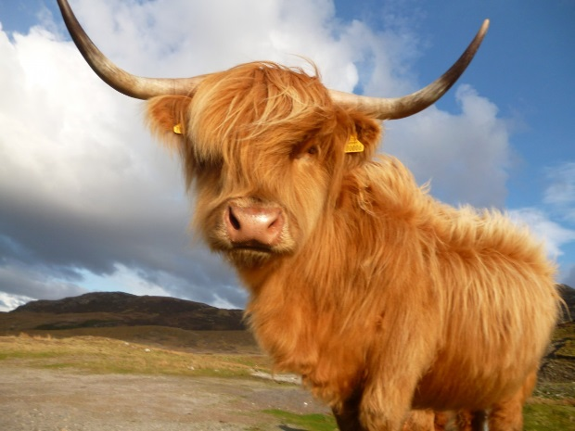
Anglie, Holandsko a…
SKOTSKO
Během velké skotské cesty překonáme Hadriánův val
i Kaledonský kanál, překvapí nás velkolepě historický Edinburgh, rozlehlá vřesoviště skotského severu
i nádherné tajemné hrady. Skotskou pahorkatinou se dostaneme až k jezeru Loch Ness a konečně tajemnou záhadu jistě vyřešíme . Podíváme se pod nejvyšší horu Velké Británie Ben Nevis a na biochemické exkurzi možná odtajníme recept na typický skotský produkt
v místní whisky distillery. Budete si moci vyzkoušet konverzaci s rodilými Brity i Skoty a ověřit si tak britskou angličtinu. Expedice bude nejen obohacením Vašeho jazyka, ale i podporou společenského přehledu, historie, geografie, ale hlavně biologie. Jistě se také stane příjemným zpestřením školního roku...

Termín: 20. – 29. srpna 2021
Program:
- den odjezd z Hradce Králové od gymnázia v 15:30 hodin (sraz účastníků v 15:00), tranzit Německem, Nizozemím.
- den ráno příjezd do Nizozemí. Zajedeme k severozápadnímu pobřeží Holandska, dopolední program na přímořských písečných dunách s typickou vegetací Groet – Schoorlse Duinen. V případě času zamíříme i do proslulého skanzenu Zaanse Schans – větrné mlýny. Po poledni přejezd do přístavu Ijmuiden na západním pobřeží Nizozemí: v podvečer odplouváme mezinárodním trajektem do britského přístavu Newcastle. Noc na lůžku v kajutě (povlečení a ručníky k dispozici), plavba trvá cca 16 hodin. Nocleh.
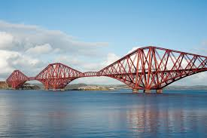
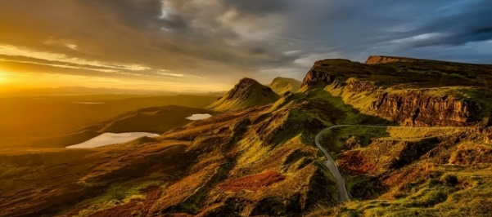
- den dopoledne připlujeme do přístavu Newcastle, po vylodění nás čeká cesta do skotského Edinburghu, během které překonáme severozápadní antickou hranici říše Římské - Hadriánův val. Cesta podél východního pobřeží, kde budeme biologizovat dle počasí a časových možností (alternativně Lindisfarne (první místo vylodění Vikingů) nebo skalnaté pobřeží Dunbar) s výhledy na Severní moře až do oblasti Firth of Forth – Edinburg. Prozkoumáme samotný Edinburgh, který nám nabídne procházku Královskou mílí, skotský parlament, monumentální edinburgský hrad, Holyrood House či neobvyklý kus přírody téměř uprostřed města – Holyrood Park. Nocleh.
- den pokračujeme dále na vchod: Stirling, Loch Ard, sever do oblasti Dunkeld (katedrála), možná i ptačí rezervace, vyjedeme do bezlesé oblasti hor národního parku Cairngorms. Alternativně cestou Kingussie – mokřady, safari na místní zvířata, bývalá vojenská pevnost. Nocleh.
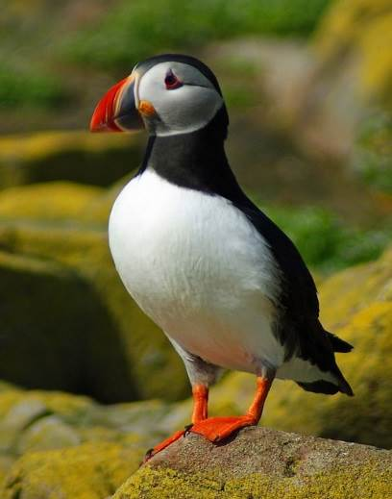
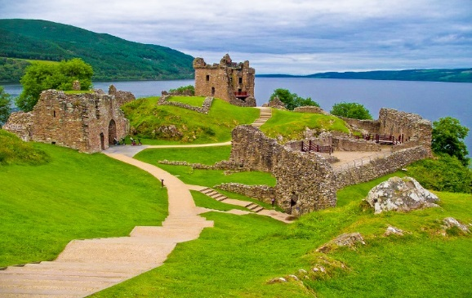
- den projdeme rozsáhlé planiny nad hranicí lesa – vyhlídkový trek na vrchol Cairn Gorm 1.244m, velké jezero Loch Morlich. Pokračujeme skotskou Highland, lze zajet do Tomatin whisky distillery a prohlédnout exteriéry. Možná návštěva přímořské vojenské historické pevnosti Fort George (ojedinělé a velmi vyhledávané dílo válečné fortifikační architektury na břehu zálivu Moray Firth), cesta pokračuje členitými fjordy Morayfirth, Cromatyfirth a Dornochfirth – uvidíme nádherné písčité pláže a rozsáhlé písečné duny skotského severu, kde se vyskytují oblíbení tuleni. Cesta přes Dornoch dále na sever, Helmsdale - kraj kamenných prehistorických menhirů, Wick, kolem zátoky Sinclair´s Bay s nečekaně bílou písčitou pláží a tyrkysovým mořem. Biologizování na pobřeží. Přejezd na velmi pozdní čas ubytování. Nocleh.
- den po snídani prozkoumáme nejsevernější oblasti Skotska – John O´ Groats, okraj skotské pevniny - nádherná pěší túra po skalnatém pobřeží s pozorováním papuchalků a dalších místních ptačích koloniích, nebo velmi rozsáhlý písečný záliv
s obrovskými písečnými porostlými dunami Dunnet Bay: Seadrift-Dunnet Visitor Centre, nebo severní výspa skotské pevniny Dunnet Head s majákem
a “papuchalkovými” skalisky, nebo západní členité pobřeží v oblasti Ullapool.
Přejezd na ubytování. Nocleh.
- den navštívíme ojedinělou oblast jezera Loch Affric, zaujme nás proslulé jezero Loch Ness – tradiční působiště známé příšery 😊, zřícenina hradu Urquarth Castle, uvidíme i soustavu zdymadel, která prostřednictvím Kaledonského kanálu spojuje Altlantik se Severním mořem. Nocleh.
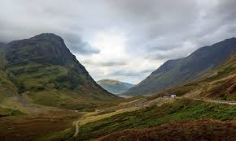
- den po snídani se vydáme do oblasti Fort William. V krajině plné vřesu nás čeká za pěkného počasí zdolání alespoň části úbočí nejvyšší hory Spojeného království, 1.345 m vysokého Ben Nevis. Delší přejezd přes rašeliništní království Glen Coe. Pokračujeme kolem Luss a Loch Lomond.
Před nočním transferem do Londýna můžeme (zcela teoreticky, pouze při zásadní úspoře času na úkor jiných témat během tohoto dne) krátce zastavit v Glasgow: úchvatná nekropole na vyhlídkovém vrchu
s hrobem pátera Knoxe. Celonoční transfer do Londýna.
- den časně ráno přijedeme do Londýna, čeká nás celodenní program v metropoli Británie: zaměříme se na vyhlášené Natural historical museum of London a botanickou zahradu Kew Garden.
Za využití místní hromadné dopravy navštívíme centrum Londýna. V podvečer odjezd z Londýna, transfer na kontinent, noční tranzit Evropou.

- den příjezd domů k večeru (dle času odjezdu z Anglie)

Cena 14.100,- Kč zahrnuje:
- dopravu zahraničním busem
- 2x plavbu lodí – mezinárodním nočním trajektem z Nizozemí do Velké Británie + trajekt z Británie do Francie
- 1x nocleh na lodi v kajutě, 5x nocleh ve Skotsku– vícelůžkové pokoje, hostely (spol. soc. zař.)
- 3x snídani, 2x místní večeři, další stravování organizované školou
- průvodce během celé cesty
- platbu obratové daně za cestu Německem
- dostupné materiály a mapky k navštíveným místům
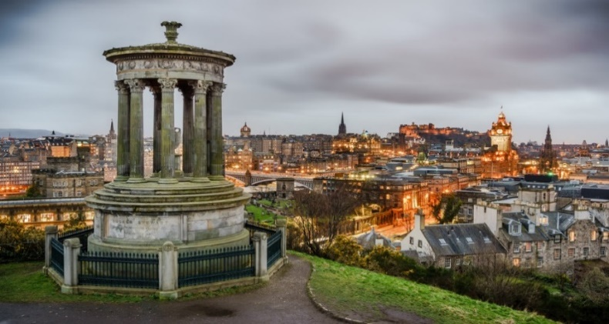
Cena nezahrnuje:
- eventuální vstupy po volbě lektorem – odhad 15,- GBP
- komplexní cestovní pojištění pro cesty do zahraničí (
- MHD Londýn – 12 GBP

Změny jsou vyhrazeny zejména dle aktuální dopravní a lodní situace, počasí, počtu přihlášených účastníků a rozhodnutím vedení skupiny/školy.
